Приложение.
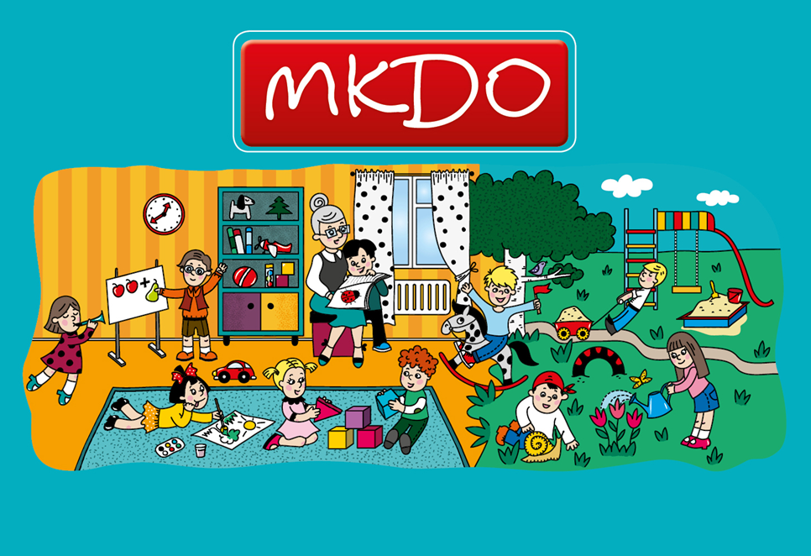
ПРОГРАММА
Видеоконференции «Итоги апробации мониторинга качества дошкольного образования в Ярославской области»
Дата проведения: 29 сентября 2020
Время проведения: 10.00 – 12.00
Формат: видеотрансляция из ГАУ ДПО ЯО ИРО
Участники: руководители и педагоги дошкольных образовательных организаций, принимавших участие в апробации МКДО, руководители ДОО региона, специалисты методических служб муниципальных образований, специалисты, курирующие дошкольное образование в муниципальных органах управления образованием.
Спикеры:
- Киселева Л.В., главный специалист Департамента образования Ярославской области
- Коточигова Е.В., к.пс.н., заведующий кафедрой дошкольного образования ГАУ ДПО ЯО ИРО
- Захарова Т.Н., к.п.н., доцент кафедры дошкольного образования ГАУ ДПО ЯО ИРО
- Зятинина Т.Н., старший преподаватель кафедры дошкольного образования ГАУ ДПО ЯО ИРО
- Плескевич М.В., начальник отдела дошкольного образования Департамента образования мэрии г. Ярославля
- Пинчук Т.Н., методист МУ ДПО «Информационно-образовательный центр»,
г. Тутаев
- Лохматикова В.П., заведующий МДОУ детский сад №25, г. Ярославль
- Безрукова Е.Е., старший воспитатель МДОУ детский сад №25, г. Ярославль

План видеоконференции
№ п\п | Время | Тема | Спикер
1 | 10.00 – 10.05 | Приветственное слово участникам конференции | Киселева Л.В.
2 | 10.05 – 10.15 | Национальное исследование качества дошкольного образования - 2019. Цель, задачи и формат апробации МКДО в регионе | Коточигова Е.В.
3 | 10.15 – 10.25 | Как устроены шкалы и процедура МКДО | Захарова Т.Н.
4 | 10.25 – 10.45 | Что увидели эксперты в ДОО с помощью инструмента МКДО | Зятинина Т.Н.
5 | 10.45 – 11.05 | «Мониторить» качество в своем саду: необходимость или «напрасный труд»? | Лохматикова В.П.  Безрукова Е.Е.
6 | 11.05 – 11. 25 | Зачем нужен муниципальный координатор? | Плескевич М.В.  Пинчук Т.Н.
7 | 11.25 – 11.35 | Итоги апробации МКДО: уроки, которые мы извлекли, планы, которые мы построили | Плескевич М.В.  Пинчук Т.Н.
8 | 11.35 – 11.55 | Дискуссия «Выгода и риски работы с инструментом МКДО» | Захарова Т.Н.,  Зятинина Т.Н.,  Коточигова Е.В.
9 | 11.55 – 12.00 | Подведение итогов конференции | Киселева Л.В.  Коточигова Е.В.

